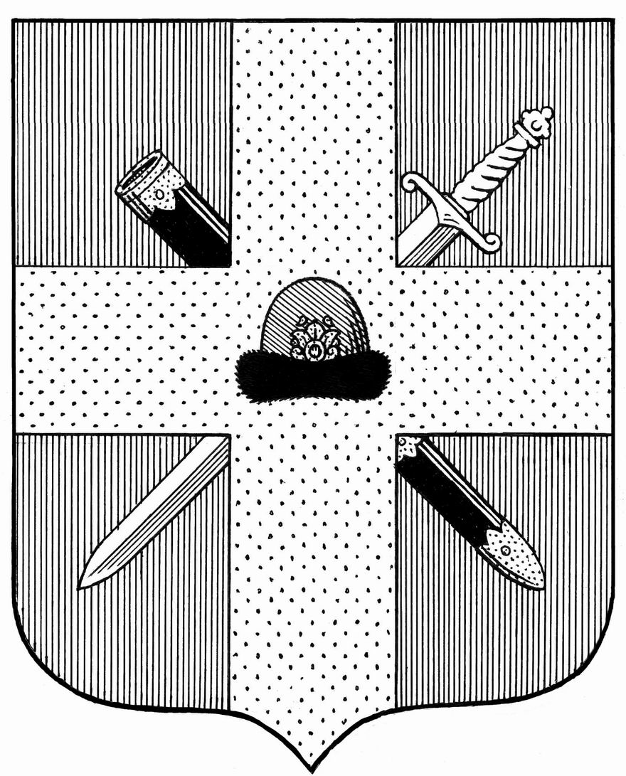

Управление образования и молодежной политики администрации муниципального образования – Спасский муниципальный район Рязанской области
ул. Луначарского, д. 25, г.Спасск-Рязанский, 391050, тел. (49135) 3-37-95, факс 3-36-39,
e-mail: uospassk@mail.ru

12.01.2021 |  | № | 14 |  | Руководителям ОО
На № |  | от

Уважаемые коллеги!

Управление образования администрации Спасского района направляет для использования в работе решение заседания общественного Совета Рязанской области, которое состоялось 21 декабря 2020 года.
В связи с выше изложенным необходимо до 30.01.2021 года направить на электронный адрес rimk_sps@mail.ru следующую информацию:

Наименование ОО
Планируемая дата проведения заседания педагогического совета по вопросам соблюдения кодекса профессиональной этики педагогических работников образовательной организации
Дата создания в ОО службы медиации и примирения
Дата создания консультационных пунктов для родителей по решению конфликтных ситуаций в ОО

Приложение на 1л.

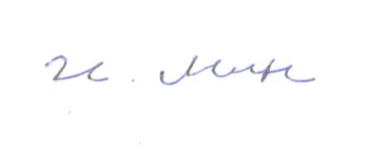
Начальник управления И.Ю. Минин

Исп. Лаврова Н.И.
(49135) 3-32-44

